Communiqué de presse

Puissant, robuste et sûr : le tombereau TA 230 Litronic Liebherr à Intermat 2024

⸺
Machine puissante et tout-terrain spécialement conçue pour l'industrie minière et le transport de déblais
Une construction robuste et résistante assure une grande disponibilité de la machine
Les équipements et systèmes d'assistance en option offrent confort et sécurité
Liebherr présente le tombereau articulé TA 230 Litronic au salon Intermat 2024. Cette machine puissante et tout-terrain est spécialement conçue pour une utilisation efficace dans l'industrie extractive et le transport de déblais. Les tombereaux articulés sont également une aide utile pour les grands projets d'infrastructure. Grâce à leur gabarit optimal, ils peuvent en outre être utilisés dans des applications spéciales, comme la construction de tunnels.
Paris (France), 18e janvier 2024 - Le tombereau articulé de Liebherr se caractérise avant tout par une construction robuste et résistante, ce qui permet de garantir une grande disponibilité de la machine. En même temps, la machine fait preuve d'un rendement et d'une rentabilité élevés et offre sécurité et confort dans son utilisation quotidienne.
Le TA 230 Litronic est un tombereau articulé de la catégorie des 30 tonnes. La machine transporte les matières premières extraites dans les mines à ciel ouvert et assure le transport des matériaux rocheux lors de l'élimination des déblais, de sorte que les matériaux extraits puissent être exploités. La machine peut déplacer jusqu'à 28 tonnes de matériaux par chargement, la capacité maximale de la benne étant de 18,10 m³. Sous le capot, un moteur d'engin de chantier à 6 cylindres de 12 litres de cylindrée et 265 kW / 360 ch fait son travail. En pleine vitesse, la machine atteint des vitesses de pointe allant jusqu'à 57 km/h et 16 km/h en marche arrière. Comme la machine est principalement exposée à des matériaux abrasifs, par exemple lors d'une utilisation dans une carrière difficile, Liebherr propose des équipements en option qui minimisent l'usure et augmentent la durée de vie.
Un concentré de puissance robuste qui marque des points avec une performance maximale
Le tombereau articulé de Liebherr est une machine à la fois puissante et robuste, conçue pour les rudes missions tout-terrain dans l'industrie minière et le transport de déblais. Grâce à sa chaîne cinématique efficace, à sa transmission intégrale permanente 6x6, à son contrôle de traction fiable et à sa suspension d'essieu massive, la machine se fraie un chemin dynamique sur tous les terrains. Elle se caractérise par de très bonnes propriétés de conduite et une force de traction concentrée, ce qui permet de déplacer plus de matériaux en moins de temps et d'augmenter ainsi la productivité.
Le concept de la machine offre un grand confort d'utilisation au quotidien
Le concept du tombereau Liebherr est conçu pour un grand confort. Les longues journées de travail sont ainsi possibles sans fatigue. La cabine, par exemple, offre les meilleures conditions pour un travail confortable. Les différentes surfaces de rangement, les espaces de stockage, dont l'un est climatisé, ainsi que les porte-bouteilles augmentent considérablement l'espace disponible. Grâce aux éléments de commande clairement disposés et intuitifs, les opérateurs de la machine s'y retrouvent facilement et sont rapidement prêts pour leur équipe de travail. Les marchepieds décalés et la grande porte du conducteur permettent un accès agréable et sûr à la cabine.
Les amortisseurs Liebherr sur l'essieu avant ainsi que les supports viscoélastiques sur la cabine du conducteur absorbent en outre de manière optimale les vibrations survenant lors de l'utilisation intensive en carrière et augmentent ainsi le confort de conduite. La cabine insonorisée réduit le niveau sonore dans la cabine à seulement 72 dB(A).
Sécurité accrue grâce à un concept innovant d'éclairage et de visibilité
Le concept d'éclairage et de visibilité du TA 230 assure une visibilité et une sécurité optimales - aussi bien pour le conducteur de la machine que pour les personnes impliquées à l'extérieur. Grâce à l'excellent vitrage panoramique sans entretoises gênantes et au capot moteur court et incliné, le conducteur de la machine a toujours une vue optimale sur la zone de conduite, de travail et d'articulation de la machine depuis la cabine. Une caméra arrière est intégrée à l'écran tactile, ce qui permet de bien voir la zone arrière de la machine.
La voie de circulation et la zone de travail sont éclairées par des feux de croisement à LED avec feux de route intégrés et des phares à LED extra puissants à l'avant de la cabine. Ce concept d'éclairage innovant crée des conditions optimales pour travailler dans l'obscurité. En même temps, il garantit que la machine est toujours bien visible pour tous les intervenants sur le chantier. L'éclairage à l'arrière de la benne et un autre pack d'éclairage sur les ailes assurent l'éclairage des zones de manœuvre la nuit.
Des systèmes d'assistance modernes augmentent la productivité et la sécurité dans l'entreprise
Liebherr propose pour le TA 230 de nombreux systèmes d'assistance à la conduite modernes qui aident l'opérateur de la machine et augmentent ainsi la productivité et la sécurité. Le dispositif de pesage innovant installé de série enregistre par exemple le poids chargé en temps réel. Pendant le processus de chargement, la charge utile actuelle peut être affichée numériquement ou sous forme de symbole simple et reconnaissable sur l'écran de la cabine. Toutes les données collectées sont affichées dans LiDAT, le système de transmission et de localisation des données de Liebherr. Un feu de chargement est en outre disponible en option, il est placé à l'arrière de la cabine et rend ainsi l'état de chargement du tombereau visible de l'extérieur. Le dispositif de pesage permet de garantir en permanence un état de chargement optimal de la machine, de mesurer la productivité de la machine et de ménager les composants de la machine en cas de surcharge présumée.

L'assistant de maintien de la vitesse, également monté de série, limite la vitesse d'avancement maximale de la machine. À l'aide d'un bouton sur le levier du ralentisseur, la machine active et surveille la vitesse de conduite lorsque la pédale d'accélérateur est enfoncée et la régule automatiquement à la valeur définie. En descente, la machine freine d'elle-même à l'aide du frein moteur et du ralentisseur. Un assistant de démarrage en côte de série régule intelligemment le couple de démarrage et évite ainsi tout recul gênant dans les côtes.

À propos du groupe Liebherr
Le groupe Liebherr est une entreprise technologique familiale proposant une gamme de produits largement diversifiée. L'entreprise compte parmi les plus grands fabricants d'engins de construction au monde. Mais il propose également des produits et des services de qualité supérieure et axés sur l'utilisateur dans de nombreux autres domaines. Le groupe compte aujourd'hui plus de 140 sociétés sur tous les continents. En 2022, il employait plus de 50.000 personnes et réalisait un chiffre d'affaires total consolidé de plus de 12,5 milliards d'euros. Liebherr a été fondée en 1949 à Kirchdorf an der Iller, dans le sud de l'Allemagne. Depuis, les collaborateurs poursuivent l'objectif de convaincre leurs clients avec des solutions exigeantes et de contribuer au progrès technologique.

Images
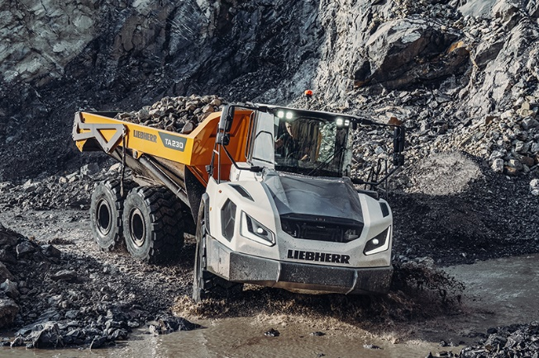

liebherr-TA230-intermat-1.jpg
Le TA 230 Litronic est conçu pour les applications tout-terrain exigeantes telles que l'industrie extractive. Il se distingue par ses excellentes aptitudes tout-terrain, sa traction maximale ainsi que sa force de traction concentrée.

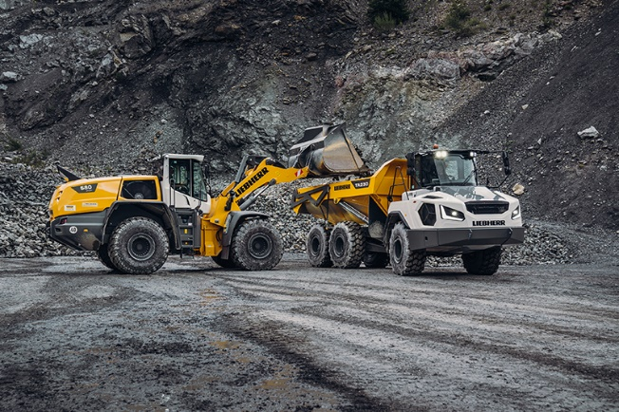
liebherr-TA230-intermat-2.jpg
Machine performante dans la classe des 30 tonnes : jusqu'à 28 tonnes de matériaux peuvent être déplacées par chargement avec la machine, la capacité maximale de la benne étant de 18,10 m³.

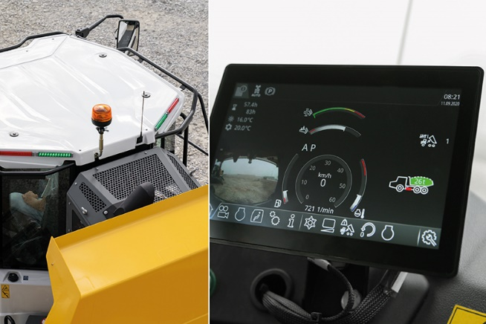
liebherr-TA230-intermat-3.jpg
Le système de pesage installé de série enregistre en temps réel le poids chargé et l'affiche sur l'écran de la machine dans la cabine. Un phare de chargement en option rend l'état de chargement également visible de l'extérieur.

Contact
Marc Wiedenmann
Marketing
Téléphone : +49 7354 / 80 - 8494
E-mail : marc.wiedenmann@liebherr.com
Publié par
Liebherr-Hydraulikbagger GmbH
Kirchdorf/Iller / Allemagne
www.liebherr.com

